LES PASSEJAÏRES DE VARILHES FICHE ITINÉRAIRE
LES CABANNES n° 72
Commune de départ et dénomination de l’itinéraire :
Les Cabanes – Parking de la place centrale - L'Ermitage St-Pierre depuis Les Cabannes par Pech et Albiés

Date, animateur(trice), nombre de participants (éventuel) :
- 10.08.2019 – J. Gaillard – 14 participants (Reportage photos)

L’itinéraire est décrit sur les supports suivants :
- Site internet : http://www.photosariege.com/article-l-ermitage-saint-pierre-95979038.html

Classification, temps de parcours, dénivelé positif, distance, durée :
- Marcheur – 2h45 – 370 m – 8,7 km – ½ Journée (sans montée à l’Ermitage)
- Marcheur - 3h30 – 430 m – 9,5 km – ½ Journée (avec montée à l’Ermitage)

Balisage : Jaune et poteaux directionnels nombreux
Particularité(s) : Peut se faire avec ou sans montée à l’ermitage en fonction de la composition du groupe et de l’intérêt des participants pour le site. Compter une grosse demi-heure pour l’A/R.
Site ou point remarquable :
- Les ruines de l’ermitage St-Pierre (Voir commentaire au verso)
- Le beau village d’Albiés et le lavoir restauré juste après le pont sur l’Ariège.

Trace GPS : Oui

Distance entre la gare de Varilhes et le lieu de départ : 36 km

Observation(s) :
- La montée aux ruines de l’ermitage St-Pierre (détour) est rude, mais le remarquable point de vue récompense des efforts fournis !
- Des précautions à prendre pour la traversée de la RN 20 à Albiès

"Cette fiche participe à la constitution d'une mémoire des itinéraires proposés par les animateurs du club. Eux seuls y ont accès. Ils s'engagent à ne pas la diffuser en dehors du club."
Date de la dernière mise à jour : 11 août 2019

La carte
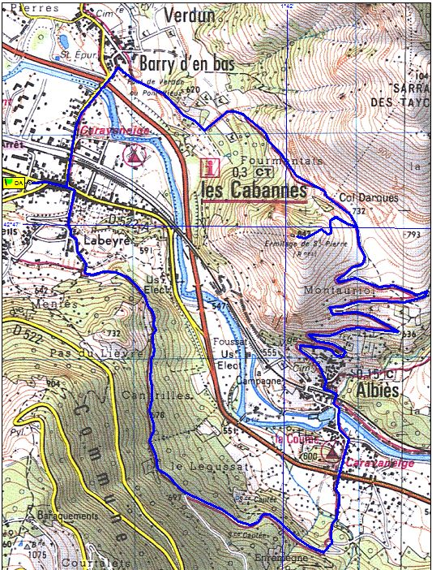
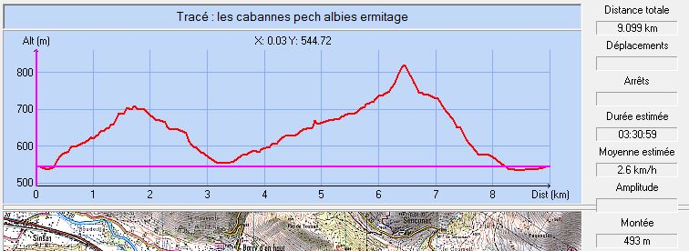

A noter : Sur le piton apparemment inaccessible qui domine la vallée de l'Ariège entre les Cabannes et Albiès, se trouvait un village. Il s'appelait Pech Saint-Pierre et a été habité jusqu'au XIVème siècle. Ses habitants le désertèrent pour s'installer dans la vallée mais des moines y fondèrent un ermitage dont il reste encore quelques vestiges dont une citerne. L'ermitage Saint-Pierre est une étape de notre balade.

